Лабораторна робота №4
Тема: Синхронізація середовища розробки з системою управління проектами «JIRA» і системою контролю версій.

мета:Набути практичних навичок зі створення і конфігурації підключення середовища розробки Eclipse з системою управління проектами «JIRA». Налаштування доступу до системи контролю версій на прикладі сервісу GitHub.com.

Хід роботи:

Необхідно організувати взаємозв'язок середовища розробки Eclipse з системою управління проектами «JIRA».
Такий взаємозв'язок організовується за допомогою плагіна для середовища Eclipse. Аналогічні плагіни існую і для інших популярних IDE (наприклад - IntelliJ).
Для організації зв'язку середовища розробки (на прикладі Eclipse) і системою контролю версій використовуємо вбудований плагін Git в Eclipse.

GitHub (Спосіб 1)

Порядок дій:
- Реєстрація рахунку на сайті сервісу GitHub.com.
- Створити репозиторій для зберігання вихідного коду проекту. Зберегти посилання на створений репозиторій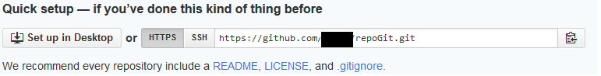
- Додати пользватель, які можуть вносити змін в репозиторій (вихідний текст проекту). В налаштуваннях сховища вибрати пункт Collaborators і ввести поштові адреси або імена користувачів які також повинні бути зареєстровані на сервісі GitHub.com.
- Отримати параметри підключення системи контролю версій до системи JIRA (Client ID, Client Secret). Для цього зайти в налаштування в розділ Developer Applications і зареєструвати новий додаток яке буде сповіщена при внесенні змін у вихідному коді проекту.
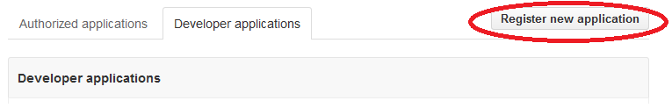
Задати налаштування сервера JIRA
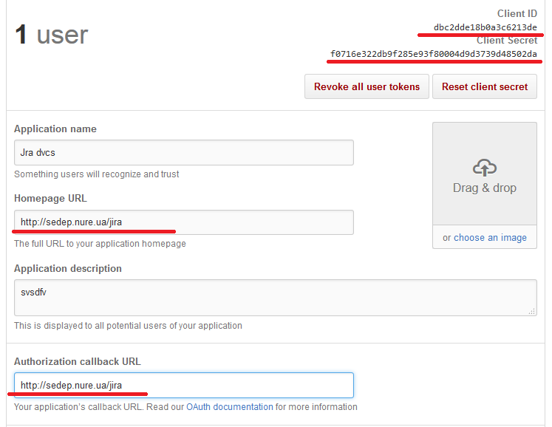
- Зайти в систему JIRA під правами "Project Manager". В налаштуваннях Вашого проекту зайти в розділ Development tools. Додайте нове підключення GitHub. Введіть збережені параметри (Client ID, Client Secret).
Ваша зв'язок з Jira і GitHub встановлена.

GitLab і GitHub (Спосіб 2)

- Реєстрація рахунку на сайті сервісу GitLab.com.
- Створити репозиторій для зберігання вихідного коду проекту. Зберегти посилання на створений репозиторій
- Додати пользватель, які можуть вносити змін в репозиторій (вихідний текст проекту). В налаштуваннях сховища вибрати пунктMembers і ввести поштові адреси або імена користувачів які також повинні бути зареєстровані на сервісі GitLab.com.
- Зайти в систему JIRA під правами "Project Manager". В налаштуваннях Git

додайте нове підключення GitLab.
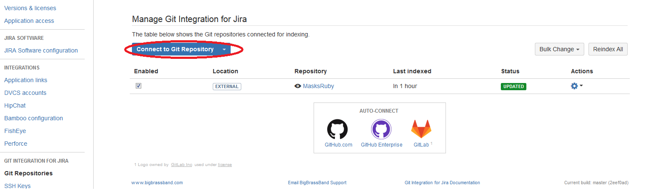

Введіть шлях до вашого сховища, логін і пароль до облікового запису на GitLab.com
В налаштуваннях отриманого з'єднання
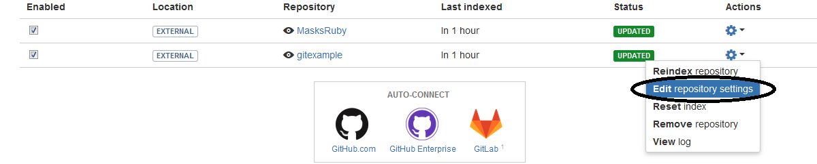
Увімкніть можливість переглядати окремі Коміто
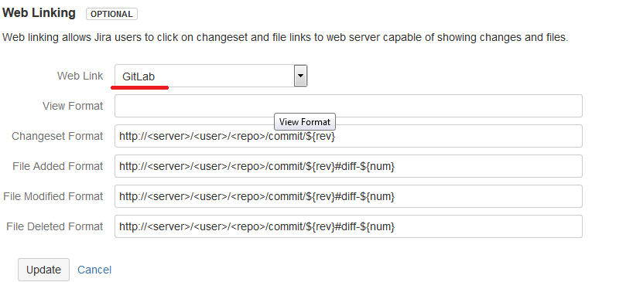

Ваша зв'язок з Jira та GitLab встановлена.

Перевірка

- створіть в Eclipse проект (або виберіть існуючий).
- Додайте підтримку системи контролю версій в проект.
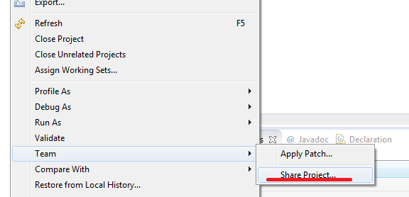
- Налаштуйте підключення до створеного сховища (Використовуйте посилання з кроку 2.).
- Виберіть завдання зі списку Ваших завдань (з лабораторної роботи №3).
- Збережіть в репозиторій вихідний код (команда COMMIT і PUSH). Використовуйте в якості основної гілки сховища гілку master.
У заголовку коммітов обов'язково поставте на початку назва завдання (наприклад PT-1)
- Перевірити в JIRA у властивостях завдання (Activities) що Ваш вихідний код пов'язаний з репозиторієм.
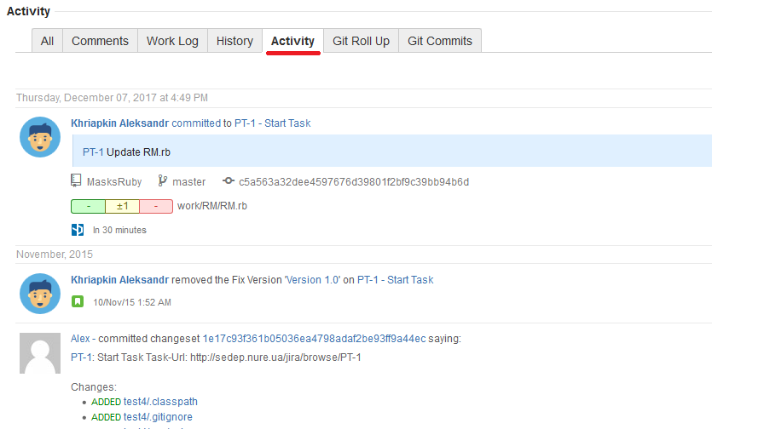
або в у вкладці Git Commits
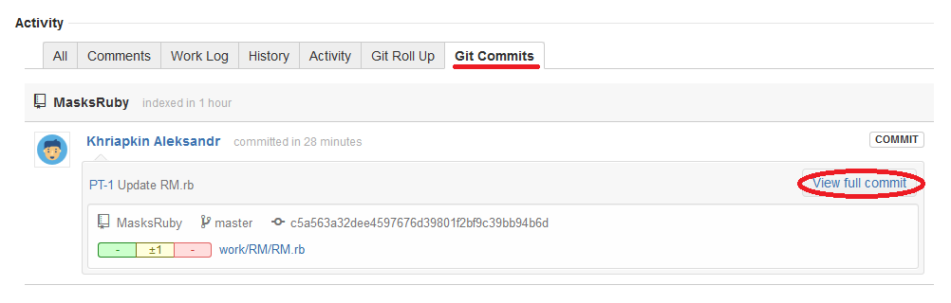
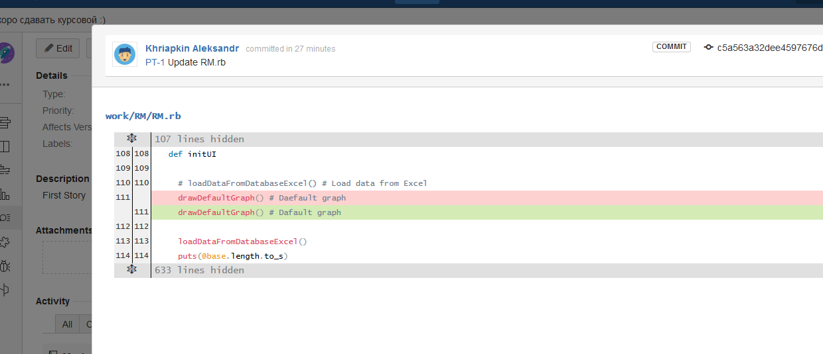
- Зробіть підключення до сховища під іншим користувачем. Скопіюйте проект в локальний репозиторій. Внесіть зміни та збережіть їх назад в репозиторій. Переконайтеся в тому, що відповідне завдання в JIRA і зміни в вихідному коді синхронізовані.

